6个大题 选5个，每个20分

计算机的分类 P3

计算机系统结构的定义 P5

发展趋势（了解一下） P9

可靠性 P18

MTTF，FIT,可用性定义

MTTF计算题

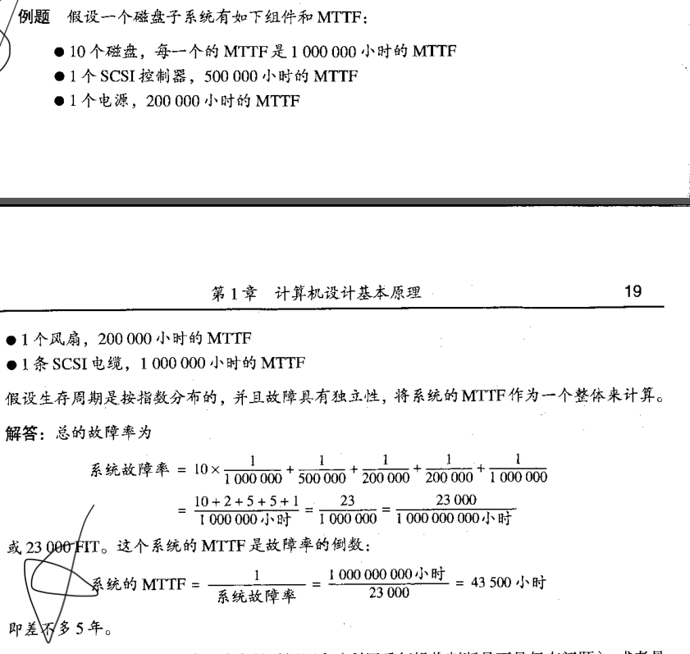

计算机设计的量化原则 P26

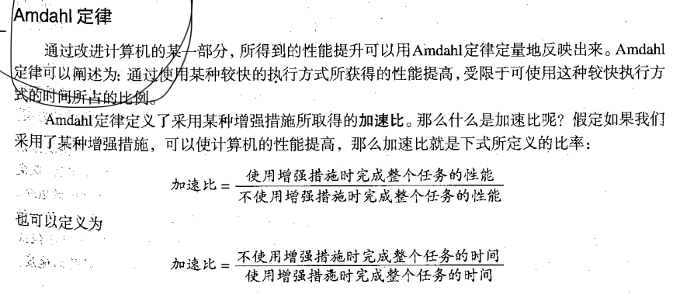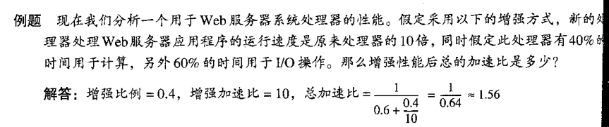

# 处理器性能公式 P30

CPI的定义 P30

cpu时间



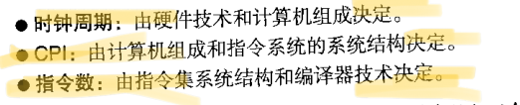

# 数据相关 P47

数据相关有哪几类，结构相关

数据冒险有哪几类

**WAR 读后写**

# 转移预测技术 P55

# Tomasulo方法 p63-67

**基本思想 执行过程**

**MIPS浮点单元 怎么实现**

**三个阶段**

**怎么去克服三类相关 冒险、结构相关**

**RAW: 对于先写后读数据相关，前面的指令将数据写入寄存器，后面的指令需要读取寄存器作为源操作数，必须等待前面的指令执行完毕，后面的指令才可以运算，这种相关性无法解决，因为无法提前得到前面指令的运算结果。但是为了避免发射阻塞，Tomasulo 算法使用标签送入保留站，指定源操作数的来源，等待操作数准备完毕才执行，使得后续的指令可以继续发射。实际上这是一种寄存器重命名的方法。**

**WAR: 对于先读后写数据相关，FLOS按指令顺序发射，即肯定是前面的指令读寄存器在前，后面的指令写寄存器在后，解决 war 的问题。(如果乱序发射，就会有 war 的问题)。**

**WAW: 指令 w 需要对寄存器 R4 写，指令 y 也需要对 R4 写，在第二个周期，指令 y 发射，就将 FLR 中寄存器 R4 的 tag 值从1 更改为 2，表示之前 R4 的结果来自保留站1，现在由于指令 y 的发射，R4 的最新值应该来自保留站 2 了。**

# ROB P73

伪代码 **结构，执行过程**

**哪一种乱序执行**

**华为 奔腾处理器**

# 超标量技术（了解） P79 120

# 并行系统结构分类 P135

# 集中式存储结构 分布式存储结构 P136

优缺点 松耦合

# chache一致性 P141

一致性 连贯性

# 实施一致性方案 p142

**目录式，监听式 思想和实现**

# 处理器缺失 p150

**单处理器、分布式处理器 几种缺失 区分清楚**

# 改进cache的11种技术（综合题）P202

cache 大小 容量 映射方式 对 缺失率 读写时间的影响

如果进行改进

# 磁盘阵列 p251

6级 为什么要构建

粗粒度 细粒度 数据组织方式

错误 差错 故障 有什么区别 举几个例子 P254